1.Путь №17: Оплыв откоса (не укреплен) в кривом участке по упорной стороне.

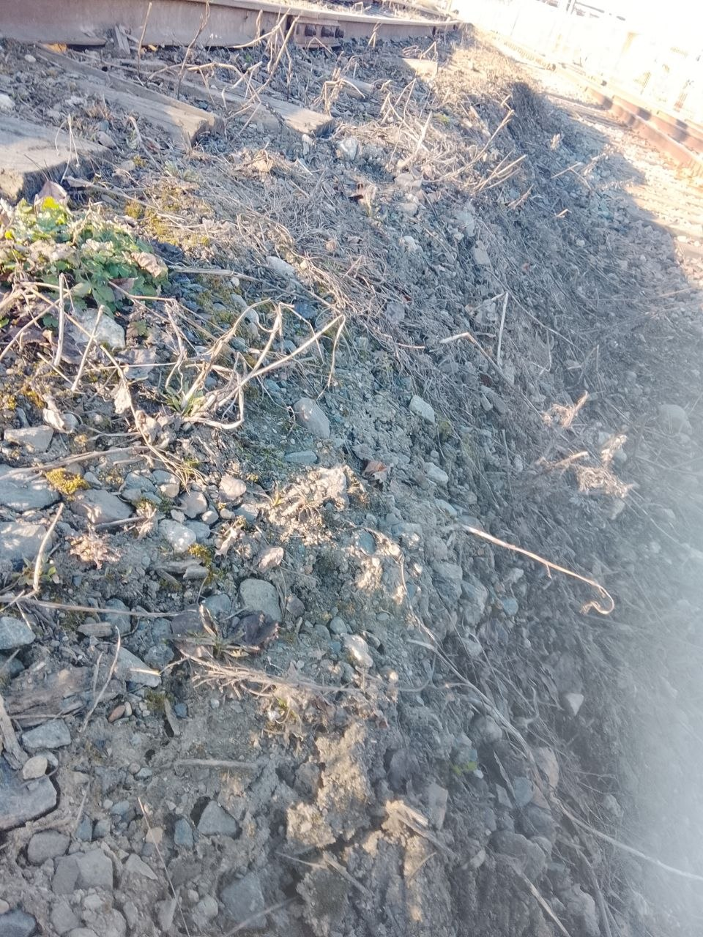

2.Путь №32 (тупиковый): Осыпание откоса и отсутствие плечевого балласта на 30 концах шпал.

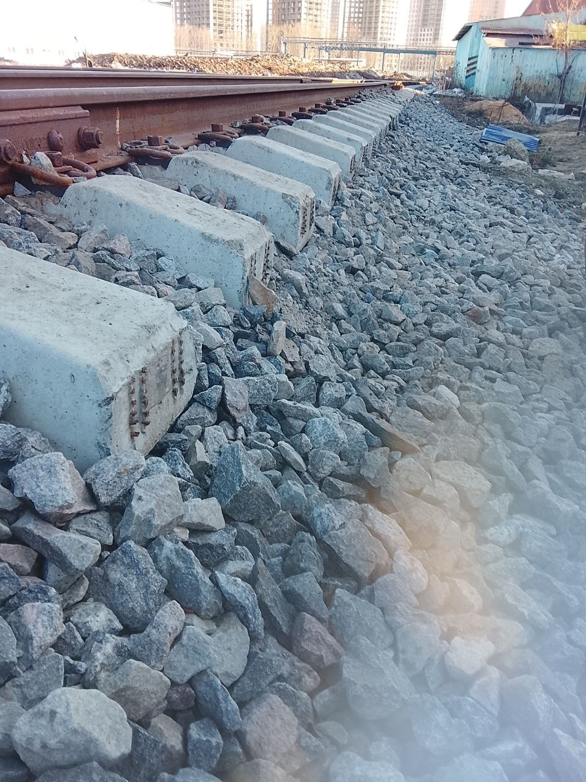

3.Путь №30 (ветка в депо): Провал грунта вблизи ж.д. полотна, в следствие чего происходит просадка на данном участке. Многочисленные просадки на всем протяжении пути, необходима выправка.

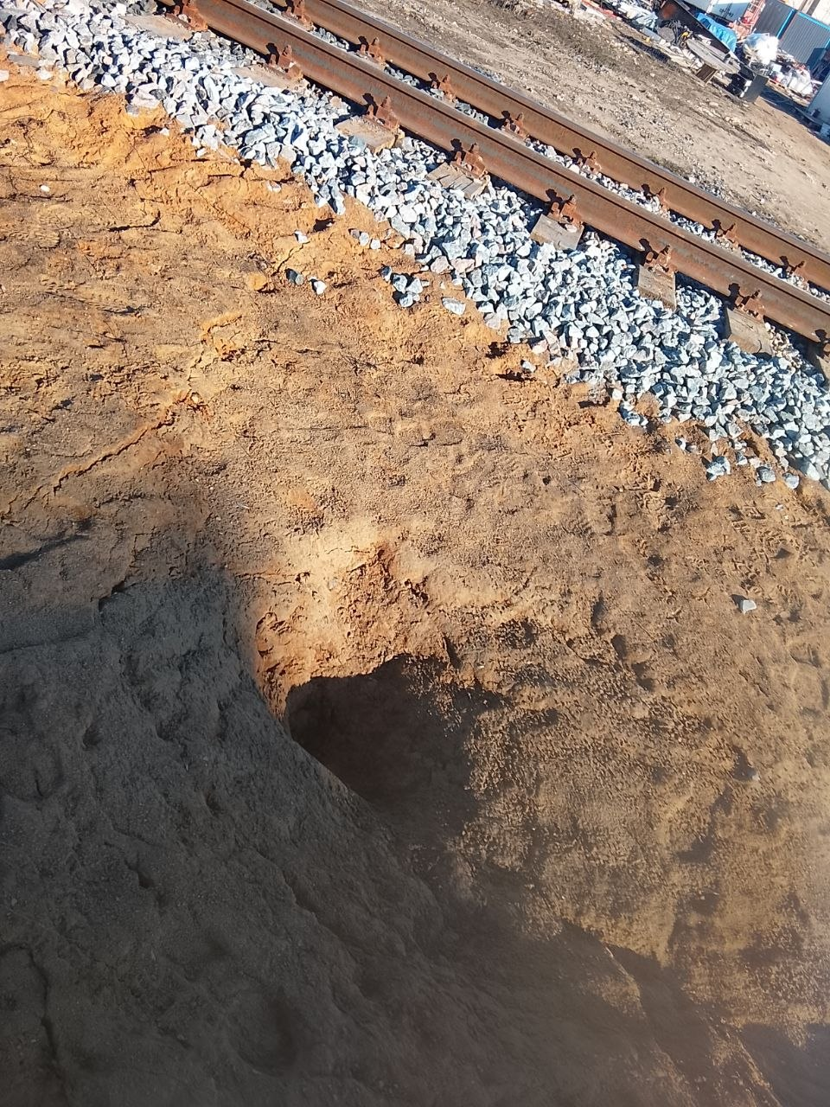

4.Путь №31(ветка на ПСИ): некачественное закрепление металлического желоба на всем протяжении, которое приводит к его деформации и необходимости демонтажа.

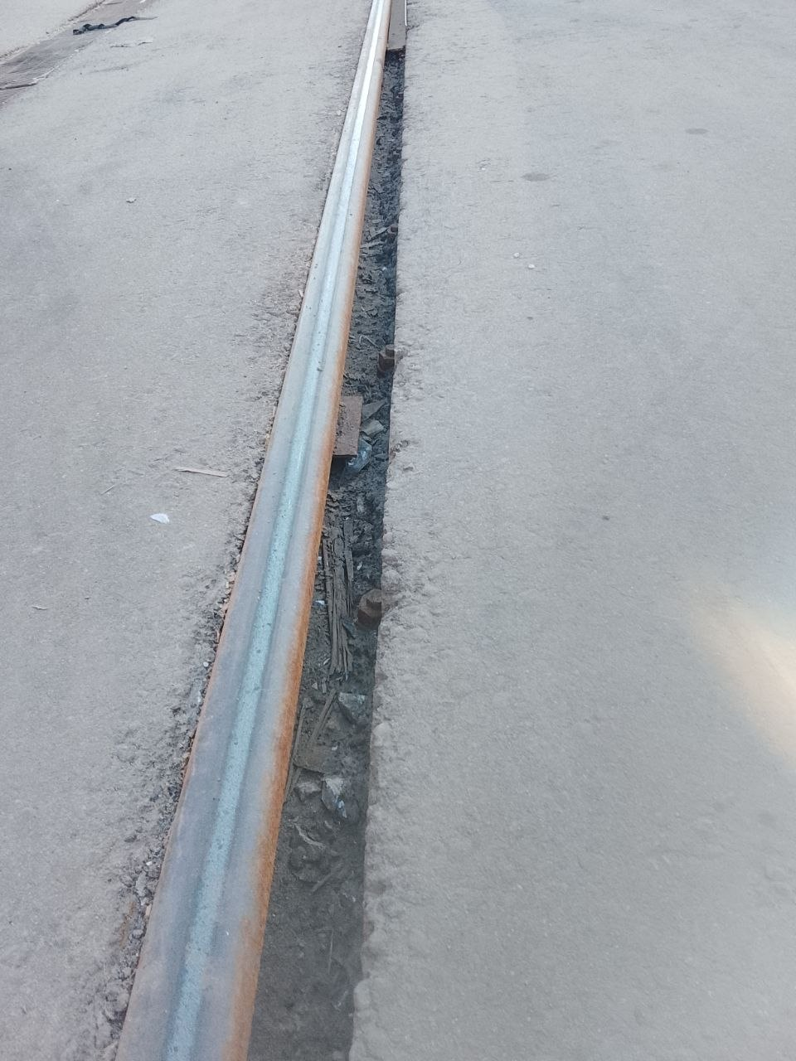

5.Путь №37(въезд в КИО): размыв балласта под асфальтовым покрытием

